**Коллекции**

Упорядоченная группа элементов одного типа

* Ассоциативные массивы
* Вложенные таблицы
* VARRAY (массивы переменной длины)

Место определения типа коллекции:

* Команда **TYPE** в коде PL/SQL. Доступен в том блоке, где объявлен.
* Команда **CREATE TYPE** для создания типа уровня схемы БД. (Для вложенных таблиц и VARRAY)

**Объявление ассоциативного массива**

TYPE *имя_типа_таблицы* IS TABLE OF *тип_данных* [ NOT NULL ]

INDEX BY *тип_индекса*;

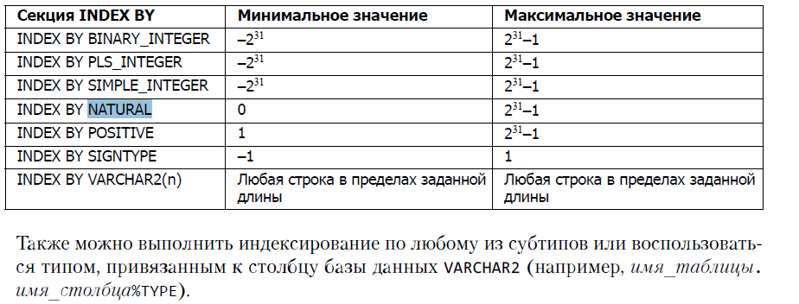

**Объявление вложенной таблицы или VARRAY**

PL/SQL код

TYPE *имя_типа* IS

TABLE OF *тип_элемента* [ NOT NULL ];

TYPE *имя_типа* IS

VARRAY (*максимальный_индекс*) OF *тип_элемента* [ NOT NULL ];

Уровень схемы:

CREATE [ OR REPLACE ] TYPE *имя_типа* AS | IS

TABLE OF *тип_элемента* [ NOT NULL ];

CREATE [ OR REPLACE ] TYPE *имя_типа* AS | IS

VARRAY (*максимальный_индекс*) OF *тип_элемента* [ NOT NULL ];

DROP TYPE *имя_типа* [ FORCE ];

**Объявление и инициализация переменных-коллекций**

*имя_коллекции тип_коллекции* [:= *тип_коллекции* (...)];

**Инициализация только для вложенных таблиц и VARRAY**

**Вложенные таблицы и VARRAY м.б. использованы в качестве типа столбца таблицы БД.**

* Вложенные таблицы хранятся во вспомогательной таблице (команда NESTED).
* VARRAY сохраняет порядок следования данных.

**Заполнение коллекций данными**

Прежде чем пытаться присваивать значение по индексу вложенной таблицы или VARRAY, необходимо убедиться в том, что

1. коллекция была инициализирована
2. индексы были определены (extend - добавление)

**Строковое индексирование**

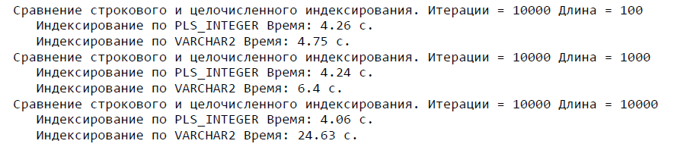

**Коллекции составных типов данных**

* **Коллекции записей, определяемых на базе таблиц с атрибутом %ROWTYPE.**
* **Коллекции пользовательских записей**
* **Коллекции объектных типов**

в т.ч. LOB, документов XML и т. д.

* **Коллекции коллекций**

**Встроенные методы коллекций**

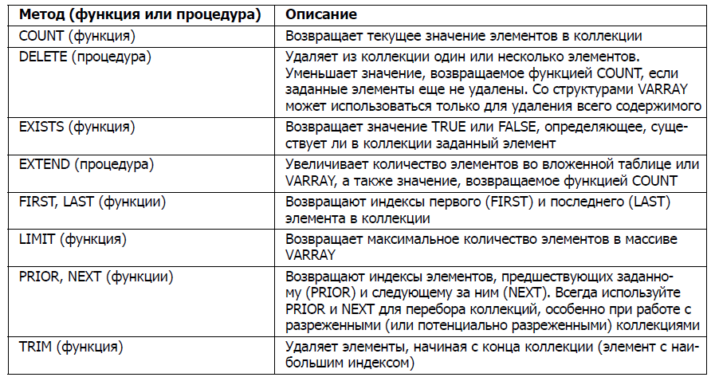

**Работа с коллекциями в SQL**

Существуют четыре разновидности псевдофункций коллекций:

* **CAST** — отображает коллекцию одного типа на коллекцию другого типа. В частности, может использоваться для отображения VARRAY на вложенную таблицу.

CAST( переменная as тип)

* **COLLECT** — агрегирует данные в коллекцию в SQL. Эта функция, впервые появившаяся в Oracle Database 10g, была усовершенствована в 11.2 для поддержки упорядочения данных и устранения дубликатов.

Агрегатная.

* **MULTISET** — отображает таблицу базы данных на коллекцию. С псевдофункциями MULTISET и CAST появляется возможность выборки строки из таблицы базы данных как из столбца с типом коллекции.

Совместно с CAST.

* **TABLE** — отображает коллекцию на таблицу базы данных. Функция является обратной по отношению к MULTISET: она возвращает один столбец, содержащий отображаемую таблицу.

До 12 версии только для вложенных таблиц. Не может использоваться с локально объявленным типом коллекции.

**Операции с мультимножествами**

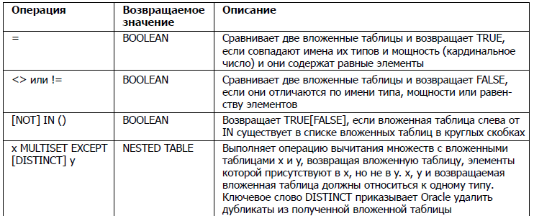

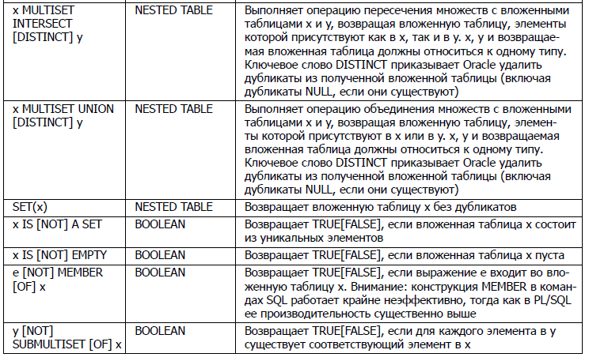

**Сопоставительная таблица**

